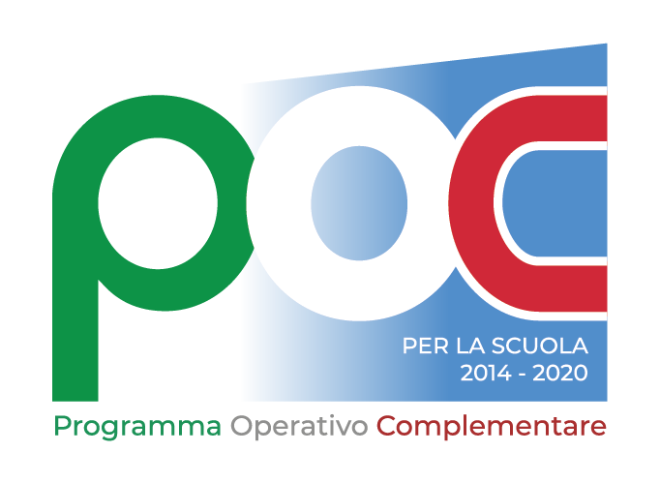
Allegato A
Al Dirigente
dell’I.C. “E. Fermi”
di Cavaria con Premezzo
Via Enrico Fermi n. 400 - 21044
Cavaria con Premezzo (VA)

Oggetto: Fondi Strutturali Europei – Programma Operativo Nazionale “Per la scuola, competenze e ambienti per l’apprendimento” 2014-2020. Asse I – Istruzione – Fondo Sociale Europeo (FSE). Programma Operativo Complementare “Per la scuola, competenze e ambienti per l’apprendimento” 2014-2020. Asse I – Istruzione – Obiettivi Specifici 10.1, 10.2 e 10.3 – Azioni 10.1.1, 10.2.2 e 10.3.1.
Avviso pubblico prot. n. 9707 del 27/04/2021 – Realizzazione di percorsi educativi volti al potenziamento delle competenze e per l’aggregazione e la socializzazione delle studentesse e degli studenti nell'emergenza Covid -19.
Progetto P.O.C. codice 10.2.2A-FDRPOC-LO-2021-12 “Apprendimento e socialità” titolo “Diventiamo competenti” CUP: D89J21007000001.
ISTANZA DI PARTECIPAZIONE – Avvio procedura comparativa per l’individuazione di un docente Tutor, interno all’Istituto, per l’espletamento del Progetto P.O.C. codice 10.2.2A-FDRPOC-LO-2021-12 “Apprendimento e socialità” titolo “Diventiamo competenti” CUP: D89J21007000001 modulo “Scuola Smart”.

Il/la sottoscritto/a ____________________________________________________________________ nato/a ______________________________________________ il _________________________ e residente in ____________________________ via _________________________________ cap______________ codice fiscale ____________________________

In qualità di:
▪ docente interno all’Istituto
CHIEDE
di essere ammesso/a a partecipare alla SELEZIONE per titoli per l’attribuzione dell’incarico di

□ Tutor per il modulo “Scuola Smart”

Ai sensi degli artt. 46 e 47 del D.P.R. n. 445/2000, consapevole che le dichiarazioni mendaci sono punite ai sensi del codice penale e delle leggi speciali in materia, secondo le disposizioni richiamate all'art. 76 del citato D.P.R. n. 445/2000, _ l _ sottoscritt_
DICHIARA

- di essere a conoscenza delle attività formative da realizzare e di avere competenze nella realizzazione dei compiti previsti dall’Avviso prot. n. _____________del______________;
- di essere cittadino italiano o del seguente Stato membro dell’Unione Europea: ________________________________________ ovvero di essere in possesso delle condizioni previste dall'art. 38 comma 3-bis del D. Lgs. 165/2001;
- di godere dei diritti civili e politici;
- di essere in possesso dei titoli dichiarati negli allegati a codesta domanda;
- di non essere stato destituito dalla pubblica amministrazione;
- di non avere riportato condanne penali e non essere destinatario di provvedimenti che riguardano l’applicazione di misure di prevenzione, di decisioni civili e di provvedimenti amministrativi iscritti nel casellario giudiziale;
- di essere a conoscenza di non essere sottoposto a procedimenti penali;
- di essere in possesso dei requisiti essenziali previsti dall’Avviso di selezione;
- di essere in possesso di abilità relazionali e di gestione dei gruppi;
- di aver preso visione dell’Avviso e di approvarne senza riserva ogni contenuto;
- di possedere titoli e competenze specifiche adeguati a trattare i percorsi formativi scelti;
- di impegnarsi a documentare tutte le attività di propria competenza;
- di impegnarsi a collaborare con le altre figure interne;
- di esprimere il proprio consenso, ai sensi dell’art 13 del D. Lgs. n.196/2003 come modificato dal D. Lgs. 101/2018, al trattamento e alla comunicazione dei dati personali conferiti per le finalità e per la durata necessaria per gli adempimenti connessi alla prestazione lavorativa richiesta.

_ l _ sottoscritt___ allega alla presente:

- Allegato B – Scheda dichiarazione titoli;
- Curriculum vitae in formato europeo, con espressa dichiarazione di veridicità debitamente sottoscritto;
- copia del proprio documento di identità in corso di validità, debitamente sottoscritto.

data _______________
FIRMA
_______________________________________

_ l _ sottoscritt_ esprime il consenso, previsto dall’articolo 23 del Decreto Legislativo sulla Privacy numero 196/2003 come modificato dal Decreto Legislativo 10 agosto 2018 numero 101 di adeguamento della normativa nazionale alle disposizioni del Regolamento (UE) 2016/679, al trattamento dei dati esclusivamente per i fini previsti dalla presente istanza, nonché ai fini statistici e per eventuali azioni di monitoraggio e follow-up in ossequio ai principi di pertinenza e della non eccedenza.
Dichiara inoltre di avere ricevuto le informazioni di cui all’articolo 13, compresi i diritti di cui all’articolo 7 del precitato Decreto Legislativo.

data _______________ FIRMA
_______________________________________

